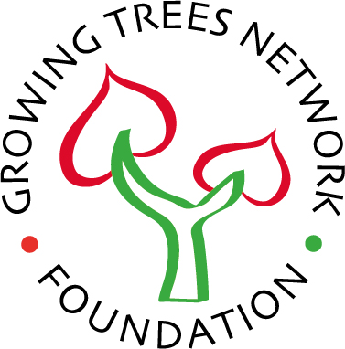

Invitation til indvielse af
Greve Folkeskov

- De Første 3 Folkeskove i Danmark - plantes her i foråret på jord opkøbt i et samarbejde mellem: Naturstyrelsen og den lokale kommune og vandværk.
(I Greve sker det i samarbejde med Greve Kommune og HOFOR).
- Hvor træerne købes af virksomheder og doneres af privatpersoner.
- Folkeskovene plantes over grundvandsressourcer som hjælp til nye rekreative perler samt til beskyttelse af de lokale borgeres rene drikkevand nu og i fremtiden.

Tidspunkt for indvielse
Greve Folkeskov v/København, indvies onsdag d. 25. april i tidsrummet kl. 15-17.
Her kan du komme og håndplante nogle af Folkeskovens træer og du vil også kunne møde virksomheder som har købt træer til Folkeskovene.
Husk
Praktisk fodtøj/gummistøvler og medbring gerne en spade til at plante med.

Dekorér din egen glas-vand-flaske
I skoven kan du købe en glas-vand-flaske du kan tegne på med specielle tusser - en ”levende og legende” vandflaske bliver det mere dragende at drikke rent vandhane vand.
En vandflaske pris kr. 50 (muligt at dekorere i vores vand-flaske-bod)
En vandflaske og 3 stk. donerede træer til folkeskoven: rabatpris kr. 100
En vandflaske og 8 stk. donerede træer til folkeskoven: rabatpris kr. 200

Donation af træer til skoven
Er muligt med kontanter eller via MobilePay: 21 800 804.
Du kan også donere træer via www.folkeskoven.dk.
Du opnår skattefradrag når du donerer træer til Folkeskoven.

Parkering:
Arrangementet i Greve Folkeskov afholdes ved skov p-pladsen på Karlslunde Centervej tæt på Møllevej som ligger på modsatte side af skovarealet, Møllevej, 2690 Karlslunde.
Vi anbefaler: Parkering på Møllevej og de nærliggende sideveje, med lovlige parkeringer. Så beboer der og evt. redningskøretøjer kan køre uhindret.

